

**Proyecto: Justificación, Estado del arte e identificación del problema**

**Autor**

**Andrés Leonardo Fonseca  
Nicolas Reyes  
Nicolas León  
Manuel Felipe Guzmán**

**Universidad Distrital Francisco José De Caldas**

**Tecnología en sistematización de datos**

**Bogotá, Colombia  
 Febrero 2025**

**Introducción:**II. Identificación del problema  
III. Justificación  
III. Estado del arte  
IV. Conclusión

**I. Identificación del problema:**  
  
Fondo de ahorros, Se tiene un banco donde se realizan ahorros, el banco tiene 23 integrantes y cada uno puede comprar 5 acciones en cada reunión en este caso la acción vale 10.000 pesos. se hacen dos reuniones por mes aproximadamente sin contar la última de diciembre .  
El programa en si es un registro del dinero y de las acciones de cada persona, a su vez en cada reunión se juega una balota con un valor de 5000 por persona donde se sortea aleatoriamente el ganador, a ese ganador se le dá el 50% de la balota y el otro 50%se le guarda en su cuenta; el que vaya ganando la balota ya no participa de las siguientes.  
  
El problema planteado se basa en la gestión de un banco comunitario de ahorros, donde 23 integrantes participan en reuniones periódicas para comprar acciones, jugar una balota y solicitar préstamos con interés. Se requiere un sistema en C++ para registrar y administrar estas operaciones.

**Elementos Clave del Problema**

**1. Gestión de Ahorros y Acciones**

- Cada integrante puede comprar hasta 5 acciones por reunión.  
- Cada acción tiene un valor de $10,000 pesos.  
- Se deben registrar las compras de acciones de cada integrante.

**2. Reuniones y Sorteo de Balota**  
  
- Se realizan 2 reuniones por mes (excepto la última de diciembre).  
  
-En cada reunión, cada integrante aporta $5,000 pesos para un sorteo.  
  
- Se elige un ganador de forma aleatoria.  
  
- El 50% del pozo se entrega al ganador, el otro 50% se suma a su cuenta.  
  
- Un ganador no puede volver a participar en sorteos futuros.  
  
**Requerimientos del Programa**

- Registro de Integrantes: Datos de los 23 integrantes, incluyendo sus ahorros, acciones.

- Gestión de Acciones: Permitir la compra y registrar el total de acciones de cada persona.

- Sorteo de Balota: Implementar un sistema aleatorio para elegir un ganador y actualizar su saldo.

- Reportes y Consultas: Mostrar el estado financiero de cada integrante y las estadísticas generales.  
  
  
  
**II. Justificación del Programa**  
  
El desarrollo del Software del grupo Syntax Error responde a la necesidad de gestionar de manera eficiente un banco comunitario de ahorros, asegurando el control de acciones y sorteos de balota entre los 23 integrantes del grupo.

**1. Necesidad del Programa**

Actualmente, la administración de este sistema podría estar realizándose de forma manual o con herramientas poco eficientes, lo que puede generar:  
  
- Errores en el registro de acciones y ahorros.

- Dificultad para gestionar los sorteos de balota.  
  
- Poca transparencia en la información financiera de cada integrante.

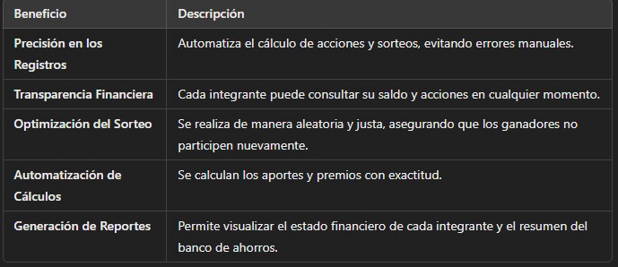Para evitar estos problemas, se requiere un sistema automatizado que garantice un manejo preciso y confiable de los recursos financieros.

**Impacto del Programa**

El Software creado por Syntax Error facilitará la administración del banco comunitario, asegurando que cada integrante tenga un registro claro y confiable de sus ahorros, inversiones y préstamos. Esto fomentará la transparencia, confianza y organización dentro del grupo, promoviendo una mejor gestión de los recursos financieros.

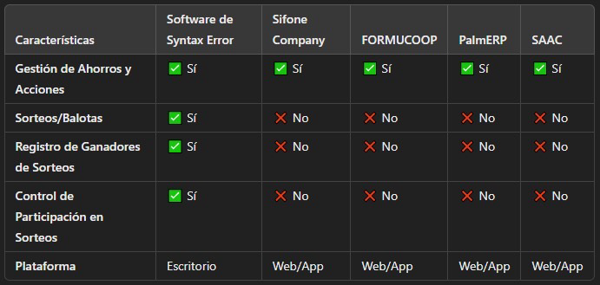  
**III. Estado del arte.**

**Sifone Company:** Es un ERP financiero adaptable a cooperativas de ahorro y crédito, fondos de empleados y entidades financieras. Proporciona módulos integrados para la gestión de aportes, créditos, firma electrónica y facturación electrónica. Sin embargo, no incluye funcionalidades específicas para la realización de sorteos o balotas.  
  
**FORMUCOOP:** Es un sistema de gestión contable-financiera para cooperativas de ahorro y crédito y servicios múltiples. Maneja operaciones contables y financieras, incluyendo préstamos, ahorros y distribución de dividendos. No contempla la funcionalidad de sorteos o balotas.  
  
**PalmERP:** Ofrece un módulo para cooperativas de ahorro y crédito, facilitando la gestión de socios, procesos de ahorro y préstamos. Aunque es una solución integral, no especifica la inclusión de sorteos o balotas.  
  
**SAAC:** Es una plataforma completa para la gestión integral de cooperativas, cajas o mutuales. Administra información de socios, créditos, obligaciones y recuperaciones. No menciona funcionalidades relacionadas con sorteos o balotas.  
  
Las soluciones existentes ofrecen una amplia gama de funcionalidades para la gestión de cooperativas de ahorro y crédito. Sin embargo, ninguna de ellas incluye de manera nativa la funcionalidad de sorteos o balotas que se propone y ofrece en nuestro programa.

**IV. Conclusión:**

Nuestro programa automatiza y optimiza el sistema de ahorro comunitario, resolviendo los problemas de gestión manual y asegurando un control eficiente de los fondos. Su implementación mejorará la precisión, transparencia y confiabilidad del banco de ahorros para la comunidad.

**Bibliografía**:

1. Sifone Company – ERP financiero para cooperativas de ahorro y crédito.

• Sitio web: <https://www.sifonecompany.com>

2. FORMUCOOP – Software de gestión para cooperativas.

• Sitio web: <https://compucas.com/formucoop>

3. PalmERP – Sistema de administración para cooperativas.

• Sitio web: [https://palmerp.com](https://palmerp.com/cooperativa-de-ahorro-credito)

4. SAAC (Sistema de Administración de Ahorros y Créditos)

• Sitio web: [https://www.saac.gestarcoop.com](https://www.saac.gestarcoop.com/w/producto-saac/saac-full.html)

5. Principios de Programación en C++ – Uso de estructuras de datos y cálculos financieros en software de escritorio.

• Libro: “Programming: Principles and Practice Using C++” – Bjarne Stroustrup.

6. Gestión de Fondos Comunes y Clubes de Inversión

• Documentación de modelos de ahorro colaborativo en organizaciones financieras.